MPGS V2.5.0版本更新说明

# V2.5.0版本新增功能点结构图

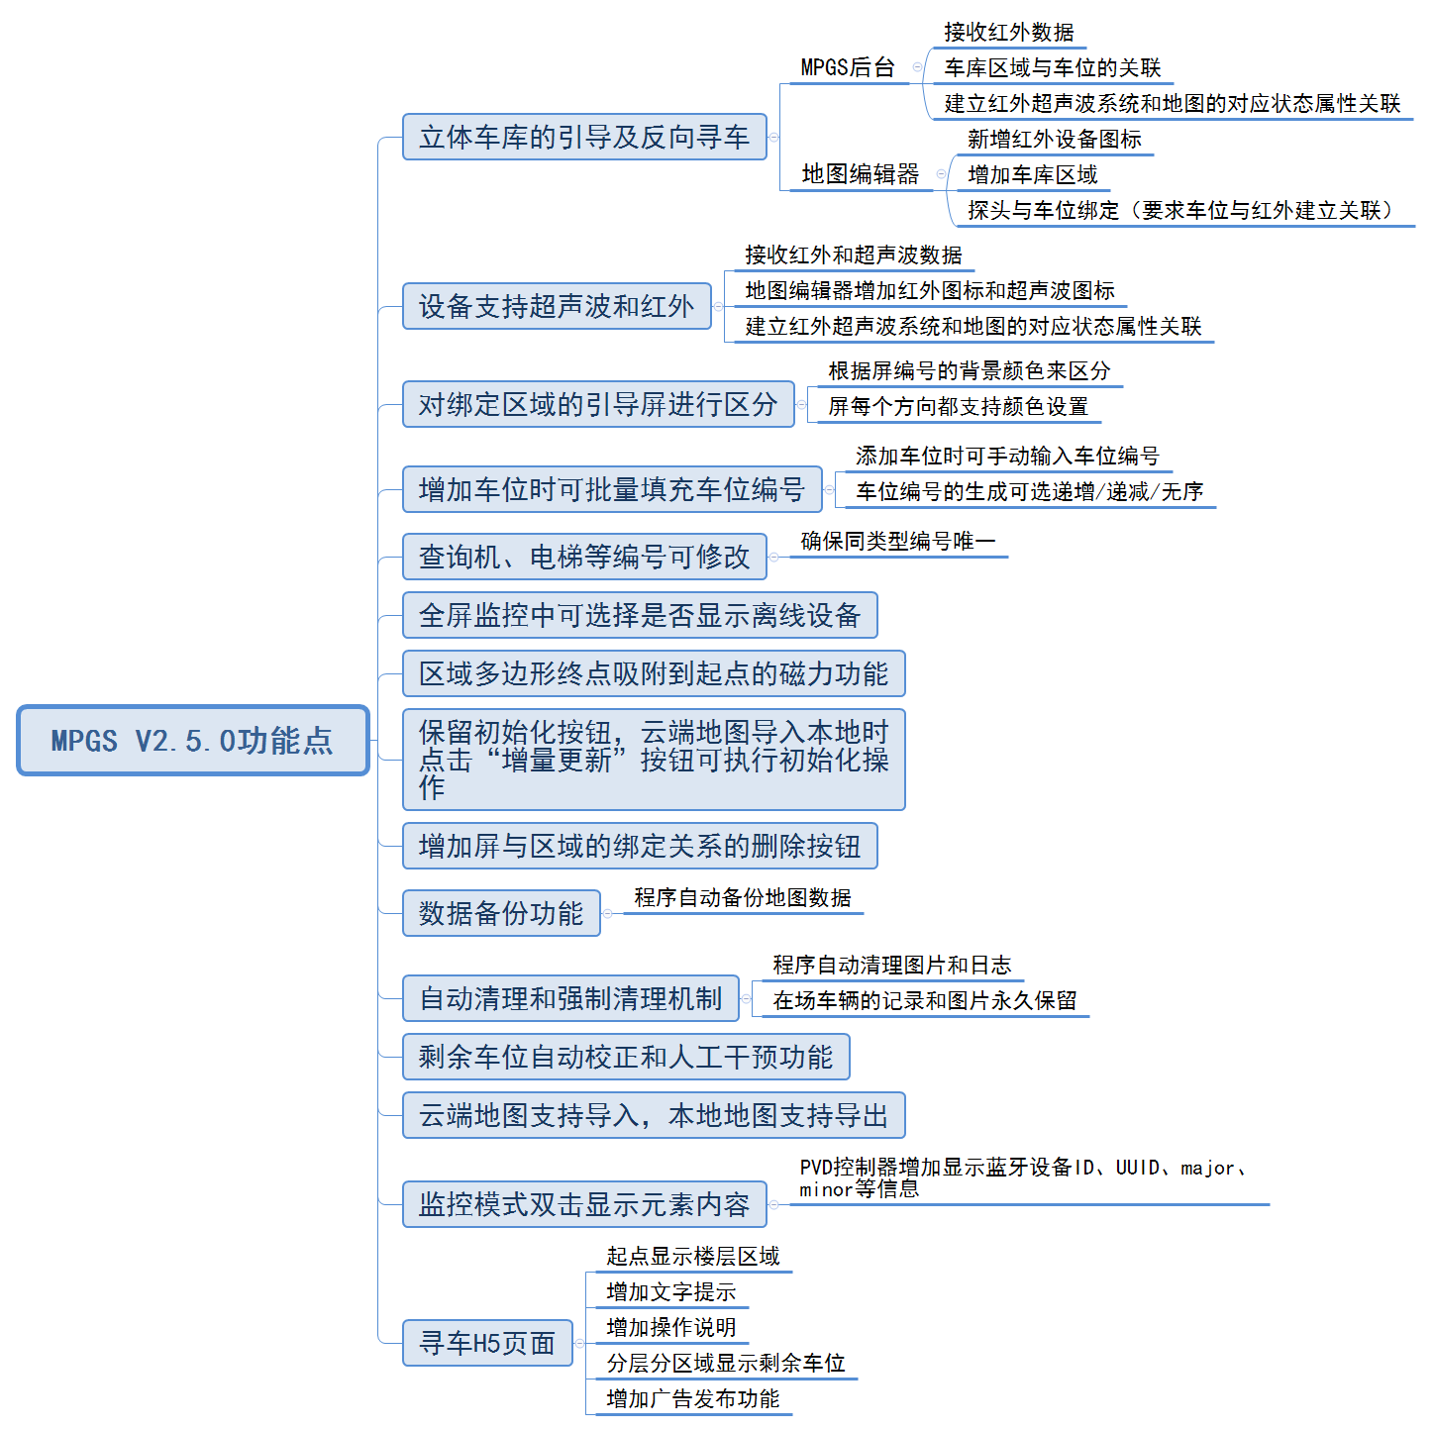

# V2.5.0版本新增功能点说明

## （一）立体车库引导及反向寻车的安装实施方案（适用超声波和旧红外）

### 1、立体车库业务逻辑说明

（1）每个立体车库存在5个车位5个红外和3个探头（底层），通过红外来确认车位状态，当5个车位全占满时三个灯均为红灯，当5个车位存在空闲车位时三个灯均为绿灯。

（2）三个探头可以当成一个整体，为同个控灯逻辑（区域灯）

（3）将每个立体车库都当作一个“车库区域”来看，实现立体车库的反向寻车即可相当于实现车库区域的反向寻车，通过找到车辆所在的车库区域实现反向寻车。

### 2、立体车库-地图编辑器画图实施方案

（1）按照常规步骤新建地图项目、图层、绘制停车场区域、路径图标和标识，详细的地图编辑器画图常规步骤参照《MPGS智泊引导及反向寻车系统用户手册》；

（2）进入内容制作，首先我们先创建一个立体车库区域，选择区域颜色，点击确认即可创建一个车库区域；

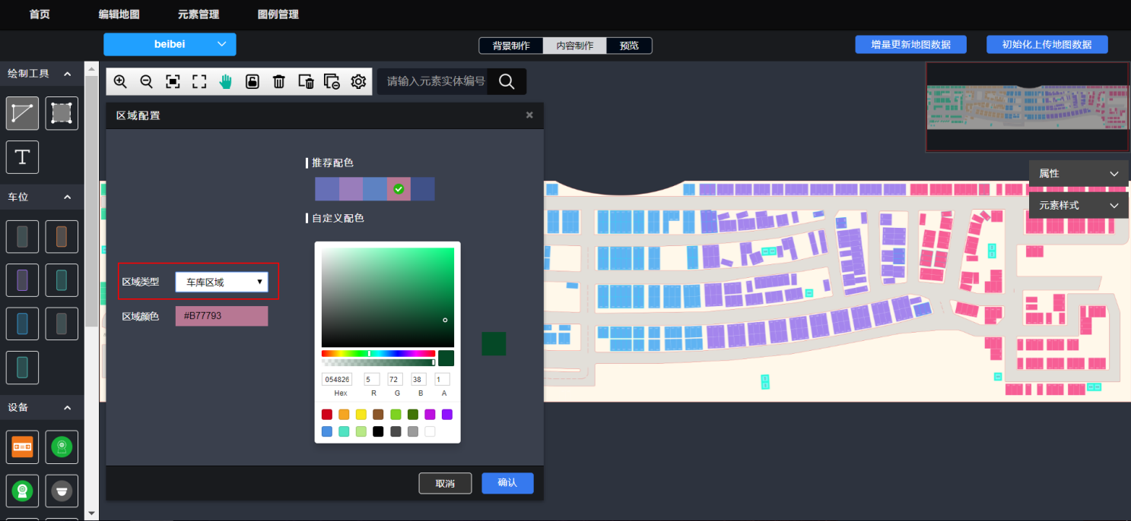

（3）车库区域创建成功后，可以在元素属性中修改区域名称、区域编号等；

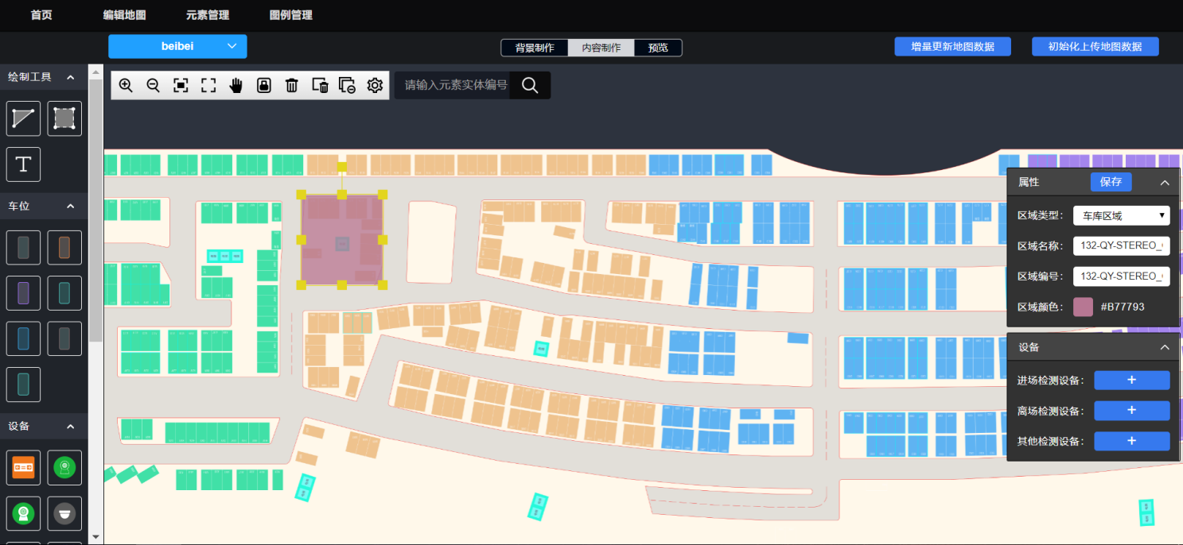

（4）创建车库区域后，接下来画车位，可以批量增加车位，车位编号可以选择按递增/递减的规则来增加。把车位拉到车库区域内，系统会默认该车位属于该车库区域。

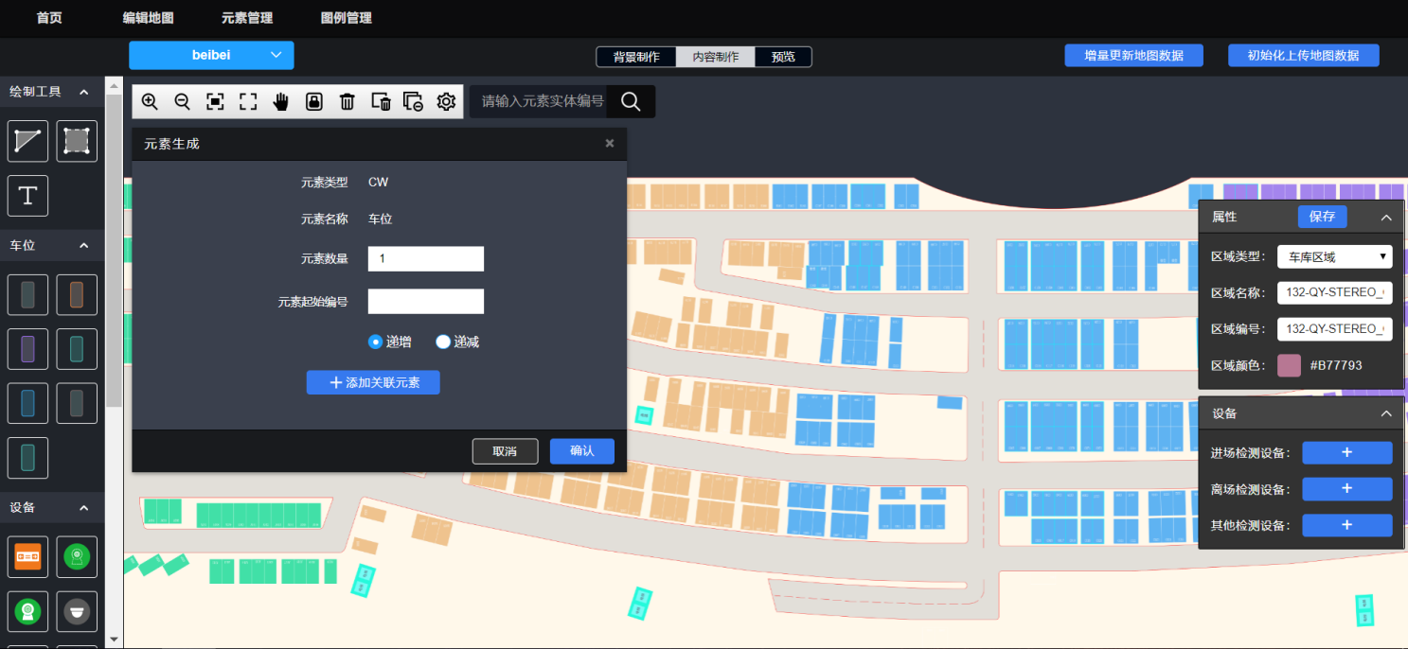

（5）添加车位元素后，为车库区域内每个车位绑定超声波探测器（或红外探测器，此处以超声波探测器为例）并填入元素编号，车位绑定红外探测器用于检测车位是否占用。

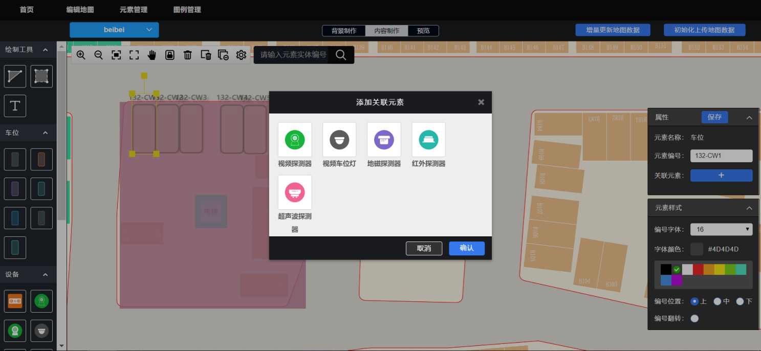

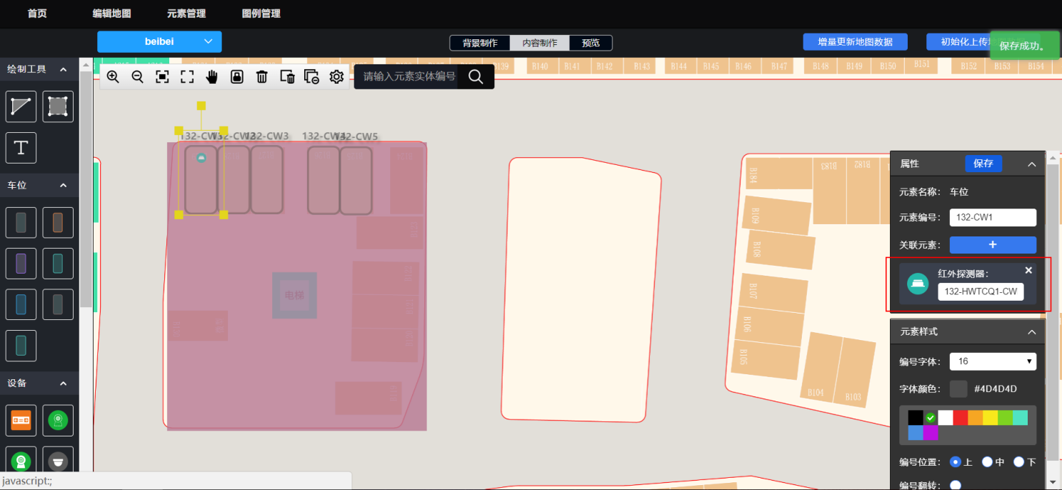

红外探测器的元素编号填入红外探测器的设备ID，超声波探测器的元素编号填入超声波探测器的设备ID。

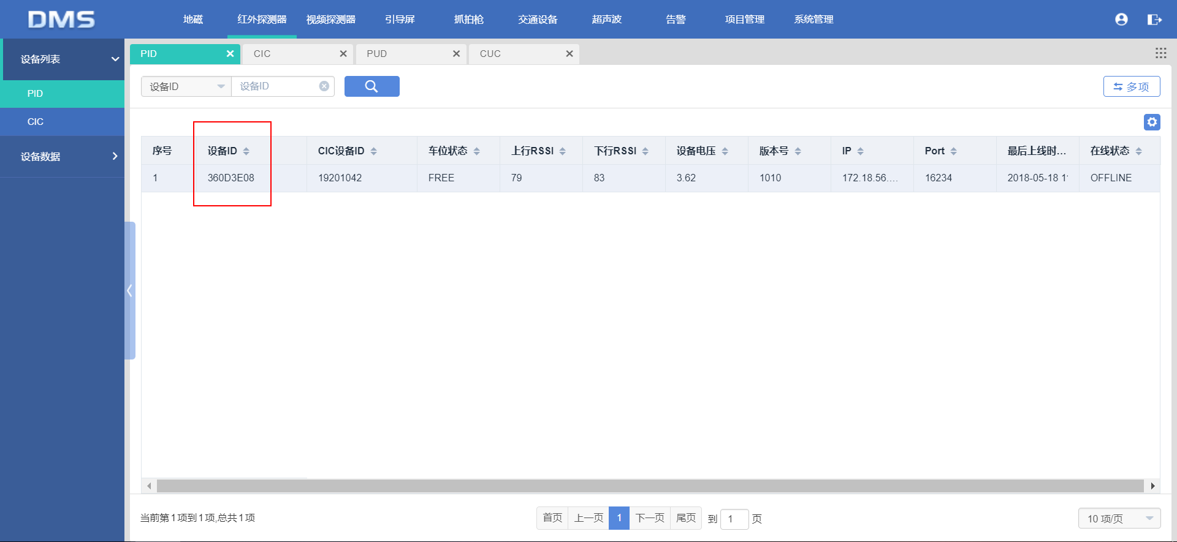

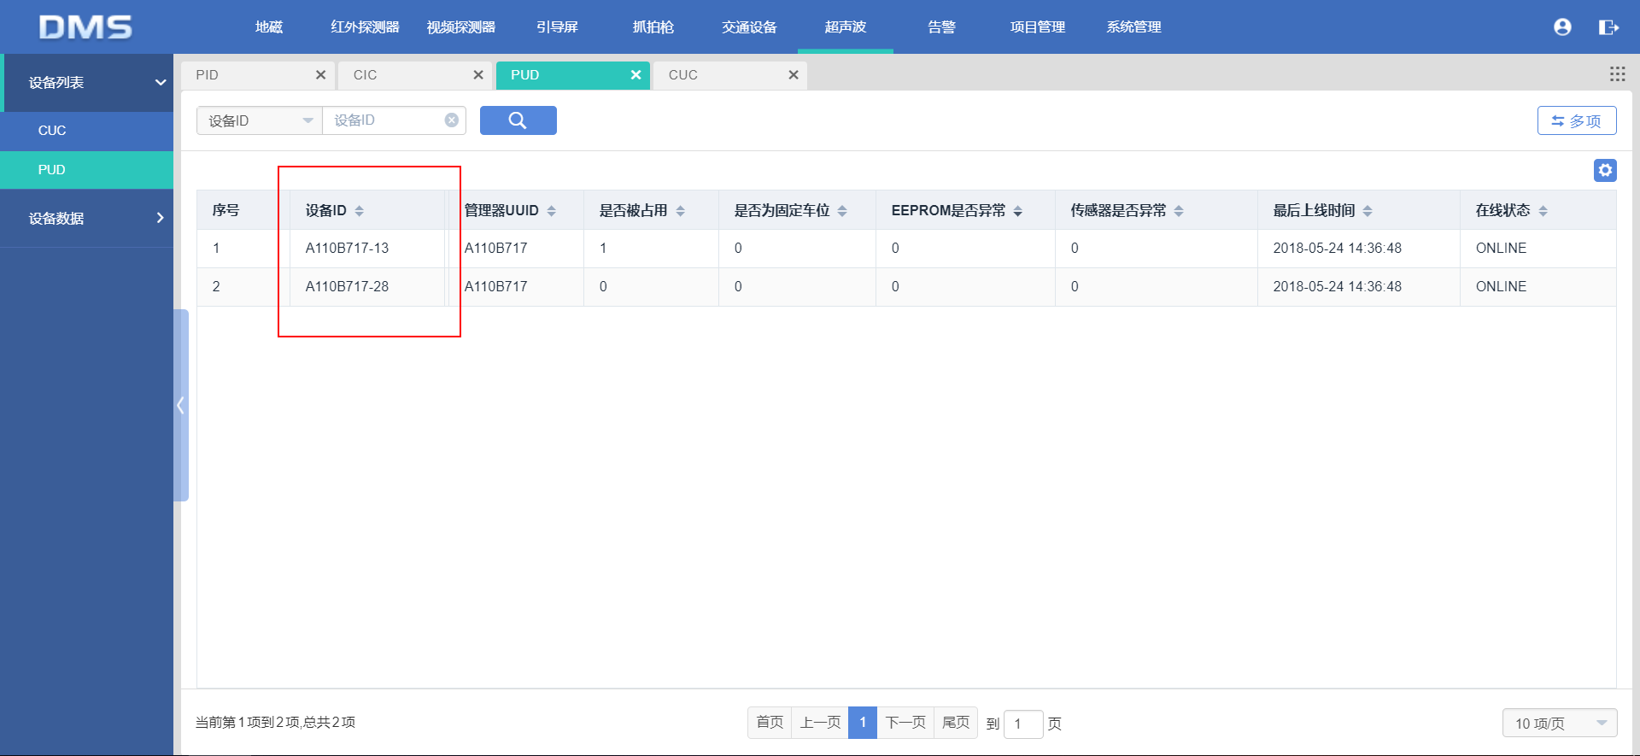

也可以填入管理器序号和探测器序号来生成设备编号，管理器序号为贴在管理器设备上的出厂自带序号，探测器序号为贴在探测器设备上的出厂自带序号；系统根据管理器序号结合算法生成管理器的唯一编号，根据探测器序号结合管理器编号生成探测器唯一编号。

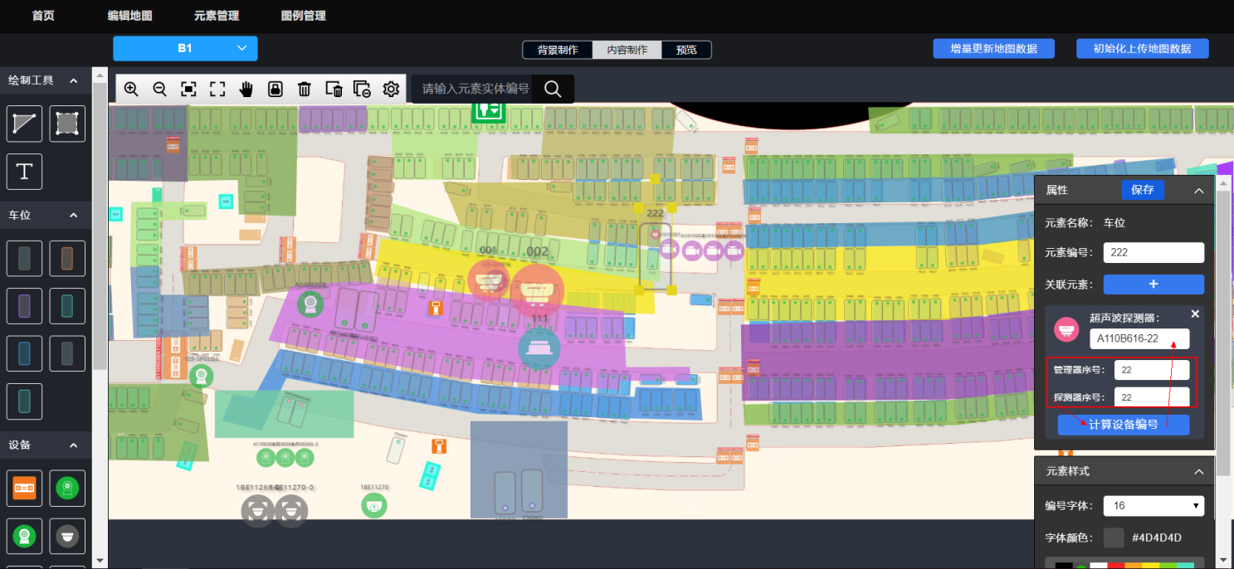

（6）根据探头类型为区域绑定区域灯（实际是探头灯，探头为一对一时，需绑定3个区域灯，探头一对二时绑定2个区域灯，探头一对三时则绑定1个区域灯），区域灯用来进行车位的正向引导，绑定的区域灯的控灯逻辑是一致，当车库区域内的车位皆为占用时则区域灯全为红灯，当车库区域内存在空闲车位时则区域灯全为绿灯。

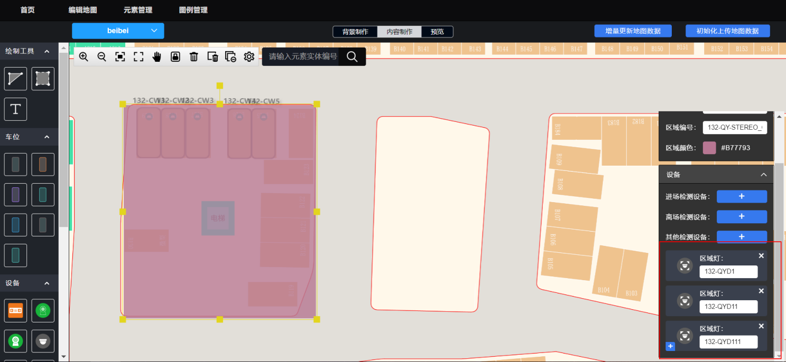

因为停车场实际所用的为探头灯，故这里区域灯的元素编号填入探头的元素编号，一个探头均有一个控制器，故区域灯的元素编号均是“探头控制器编号-0”。

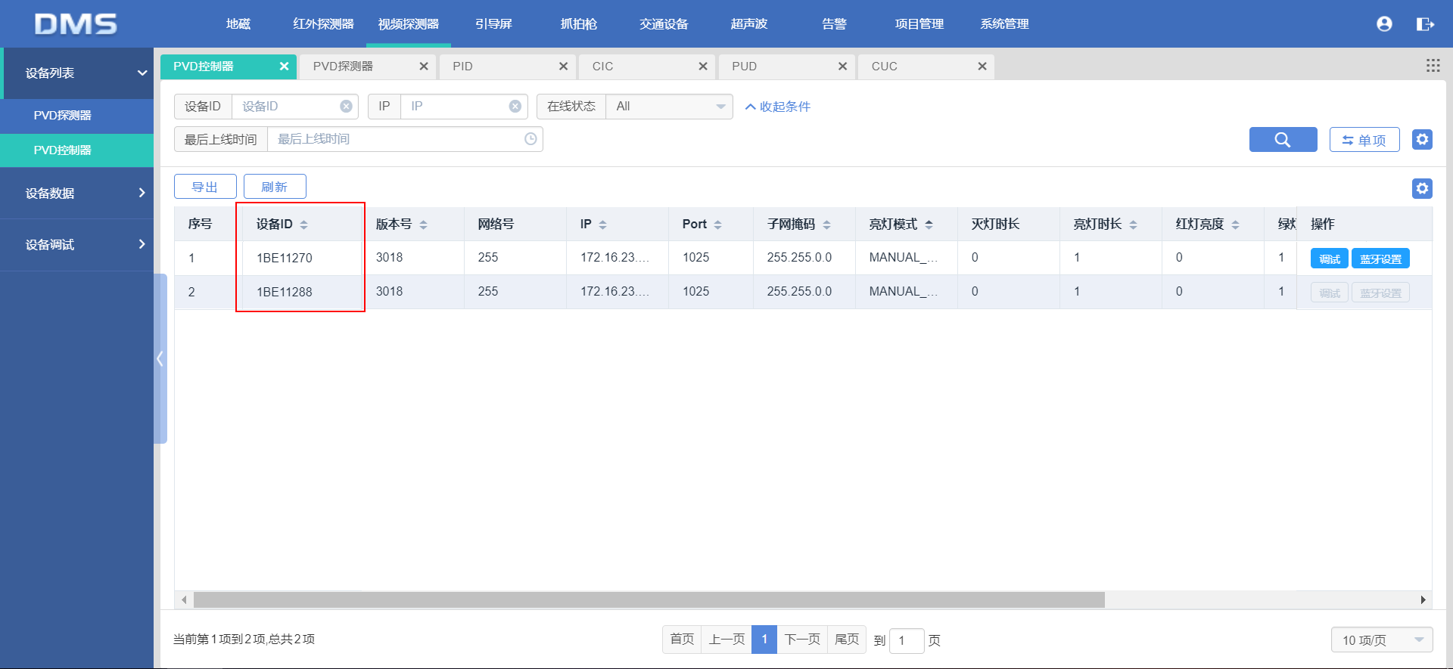

（7）接下来为车库区域绑定进场检测设备，为车库区域绑定三个视频探测器（即三个探头识别区域）。进场检测设备绑定视频探测器是用来识别车牌号码，用于车主反向寻车业务。

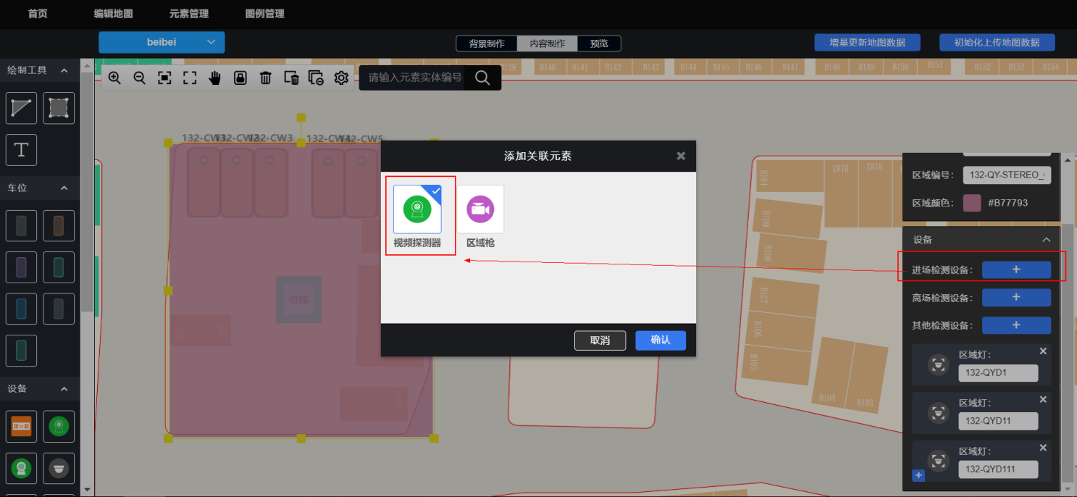

视频探测器的元素编号为视频管理器的编号-0、-1、-2，按照绑定顺序填入元素编号即可。

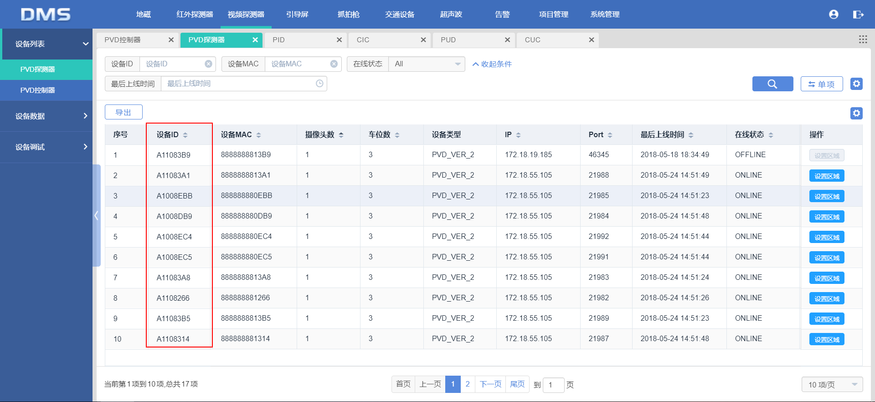

（8）然后这个车库区域就绘制好了，按照上述绘制方法根据停车场实际的车库数量和设备数据补全剩下的车库地图即可。

## （二）对是否绑定区域的引导屏区分+增加屏与区域绑定关系的删除按钮

### 1、根据引导屏编号的背景颜色来区分是否绑定区域

（1）新增引导屏元素，此时引导屏未绑定区域，引导屏编号的背景颜色为红色。

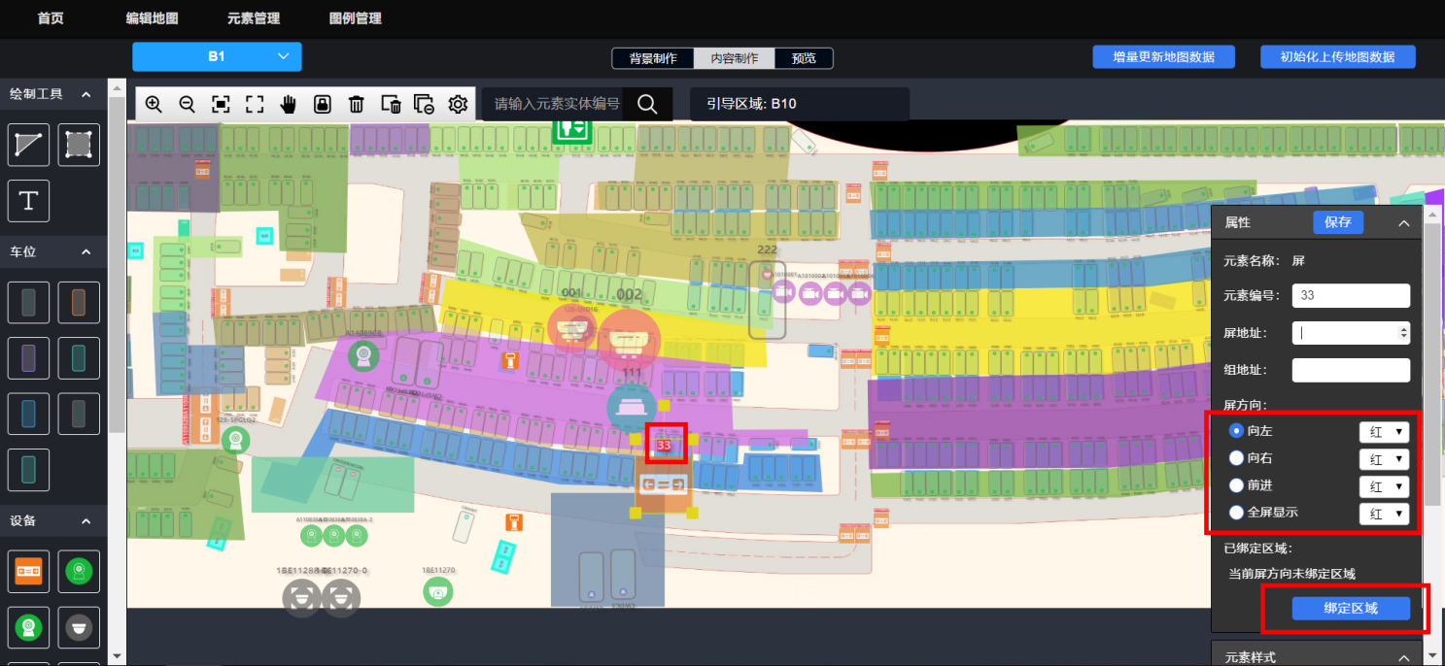

（2）点击“绑定区域”，并根据引导屏的实际位置和显示方向绑定区域。已绑定的区域将会以高亮形式显示出来，点击已绑定的区域或者点击“×”按钮可删除引导屏和区域的绑定关系。绑定完成后点击“结束绑定区域”并“保存”可保存数据。

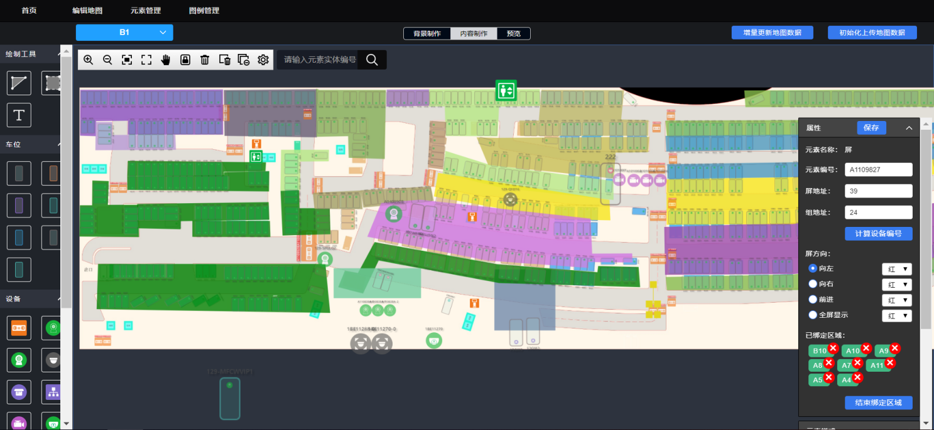

（3）此时已绑定区域的引导屏的元素编号的背景颜色为透明的。即未绑定区域的引导屏的元素编号为红色底色，与已绑定定区域的引导屏的元素编号的透明底色作区分。

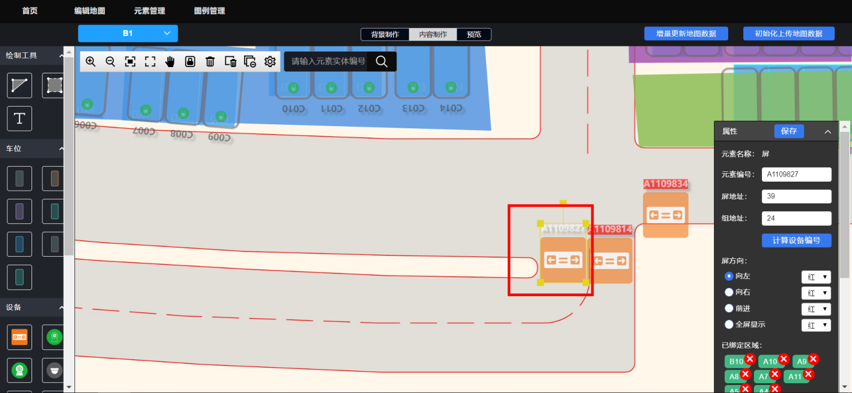

### 屏方向支持颜色设置

1. 可针对向左、向右、前进和全屏显示四个方向来绑定区域，并且每个方向均支持颜色设置。
2. 当前颜色仅支持红绿蓝三色。

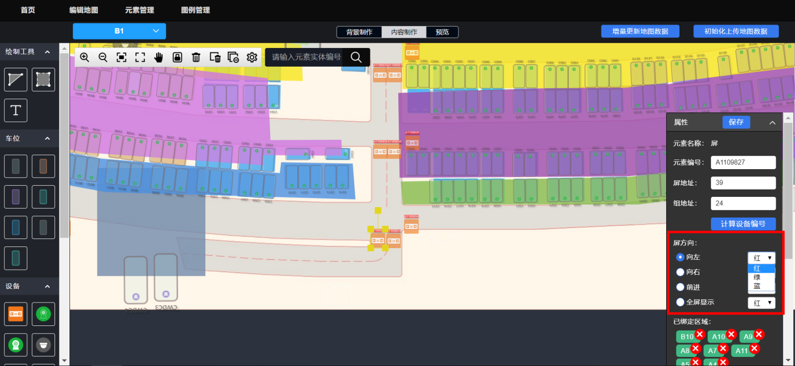

## （三）增加车位时可批量填充车位编号

拖动车位元素到画布，可填写需要添加车位元素的数量、元素起始编号、选择元素编号的递增/递减规律（默认递增，即元素编号末尾数字开始递增），如下图。

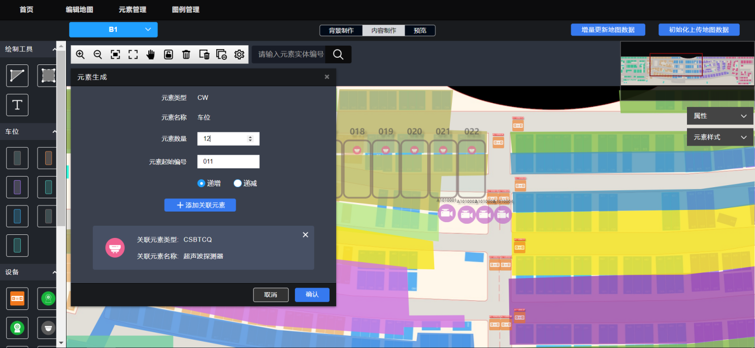

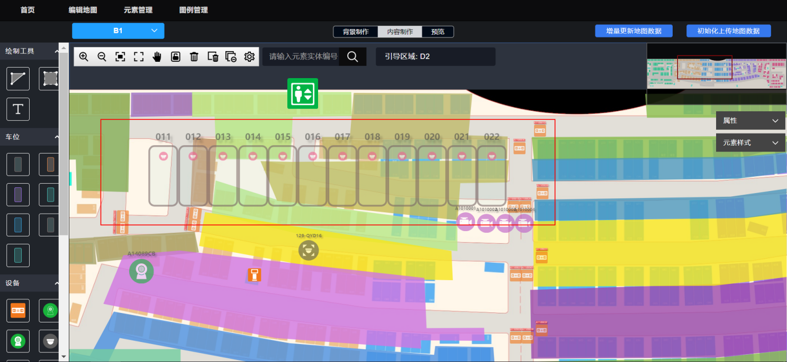

## 查询机、电梯等路径图标编号可修改

如下图。

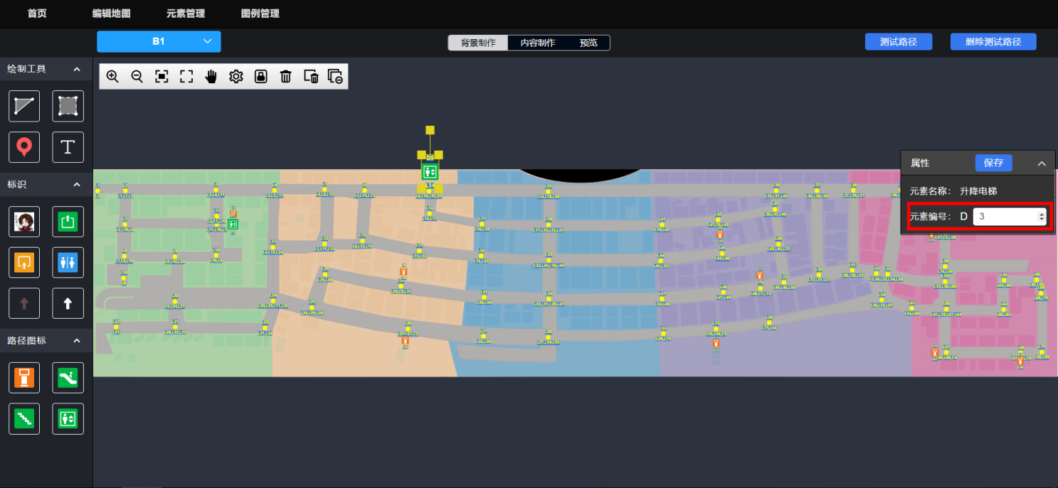

## 全屏监控中可选择是否查看离线设备

### 1、全屏监控中可选择是否查看离线设备

（1）点击全屏监控，可全屏查看车场地图。  
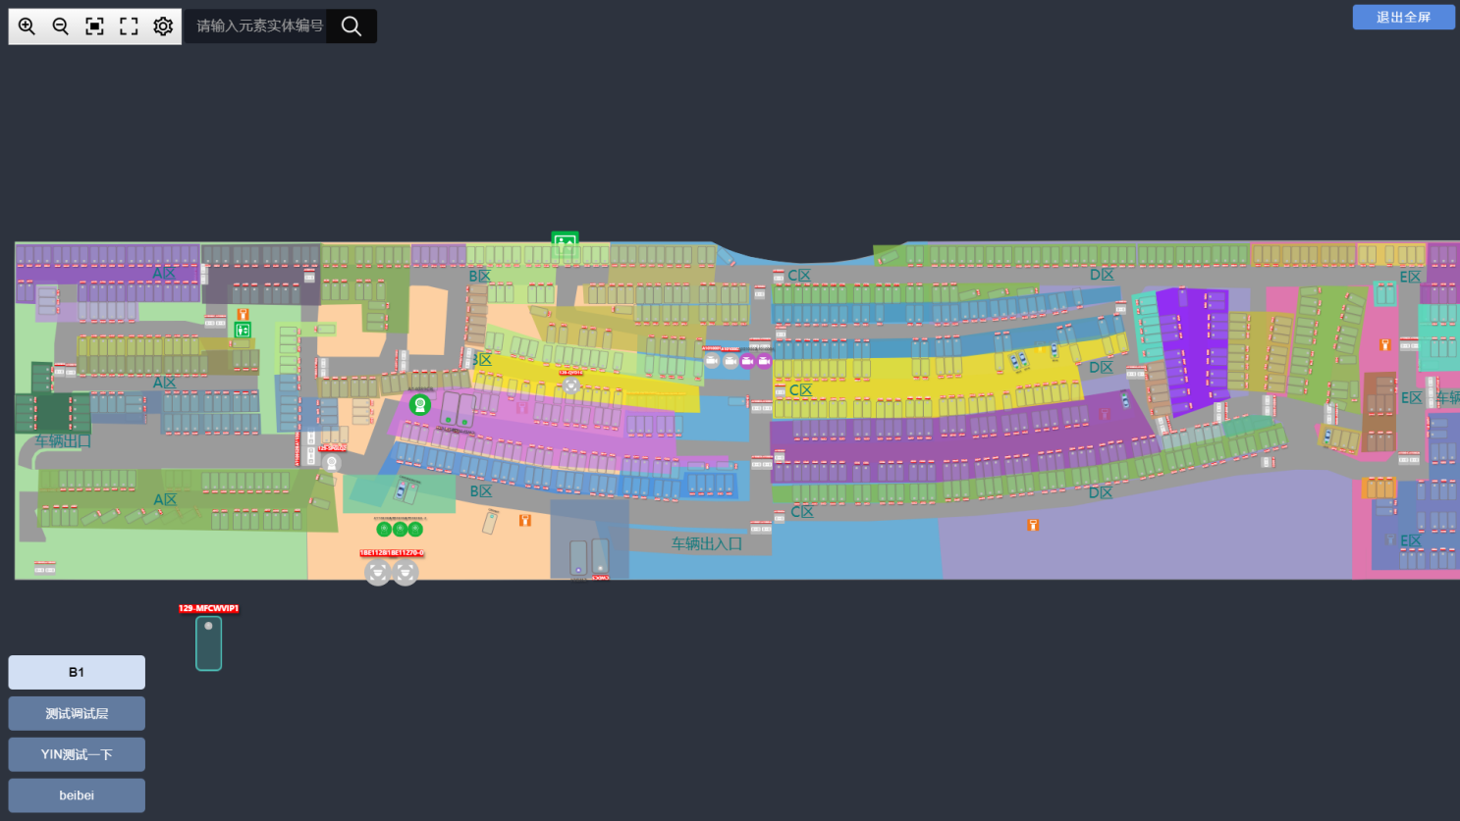

（2）全屏监控默认查看地图的全部元素，也可以根据需求隐藏某些元素，比如隐藏离线的设备。

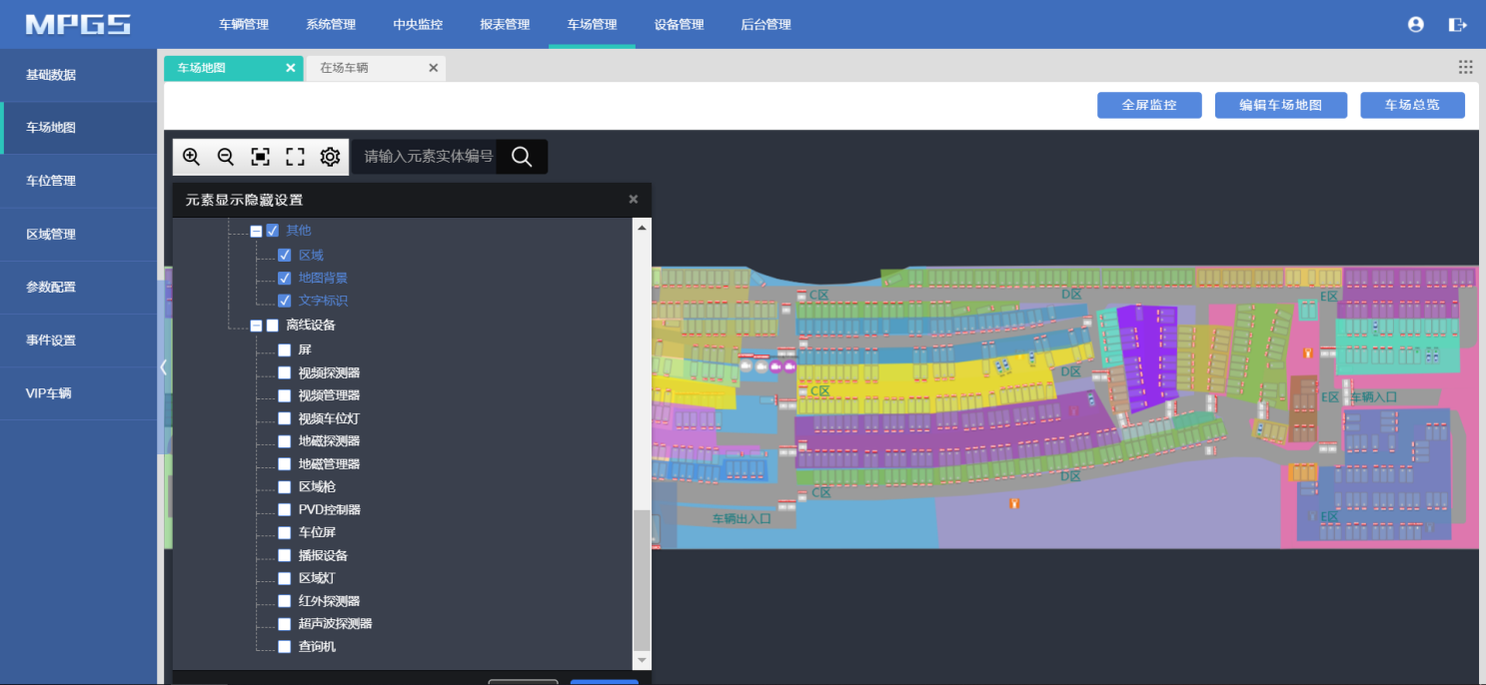

（3）双击元素，可查看元素的实时数据，如点击区域，可查看区域的实时数据。

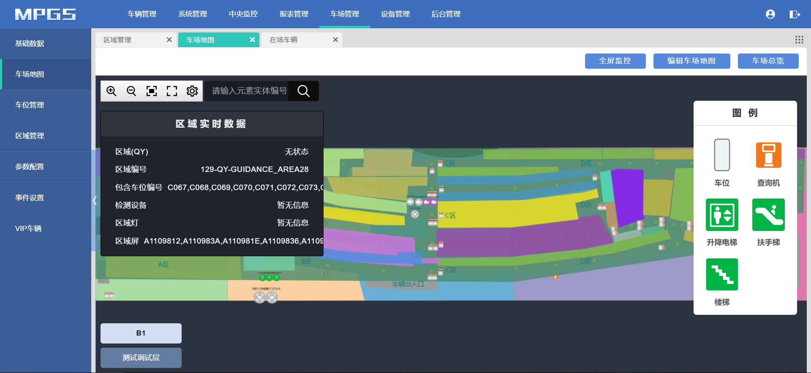

### 2、对地图元素重新分类

（1）将初始化自带元素重新分类为：车位、设备、标识和路径图标四大类。

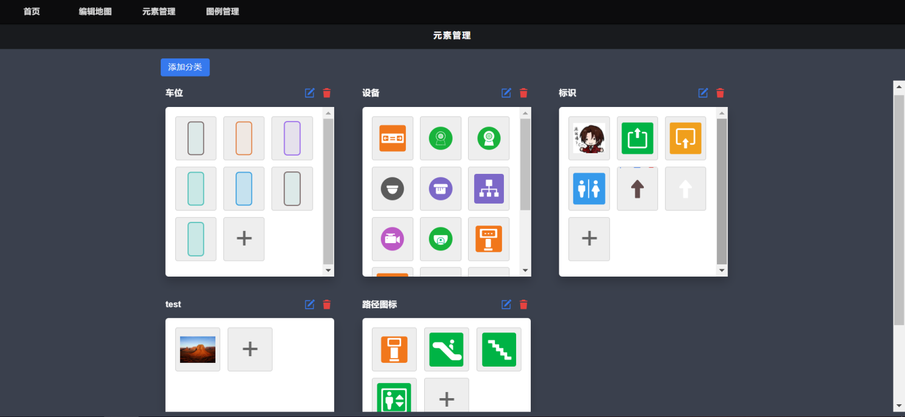

（2）用户点击“添加分类”可自行添加分类，选择元素所属背景制作还是内容制作页面。

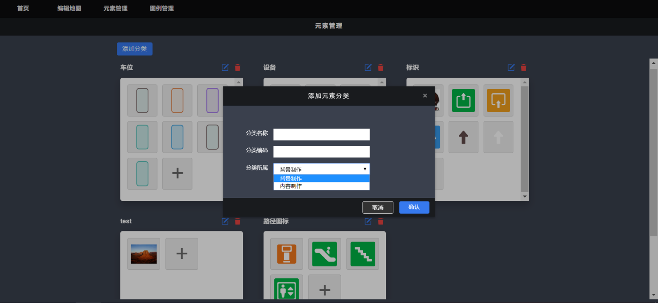

## 区域多边形终点吸附到起点的磁力功能

以起点为圆心、一定距离为半径，在该半径距离内的点自动吸附到起点上，形成闭合多边形图形。画图时可体验。

## “增量更新”可执行初始化操作

（1）因当前增量更新功能尚不稳定，故先保留初始化上传地图数据按钮；

（2）云端地图导入本地时，点击“增量更新地图数据”按钮也可执行初始化操作。

## 数据自动清理功能

（1）车场管理-参数配置中可设置车辆图片和历史记录的保存时间，超过这个时间的车辆图片和历史记录将会被自动清理；在场车辆的图片和记录将一直保留。

（2）此版本未做页面，未做手动清理功能。

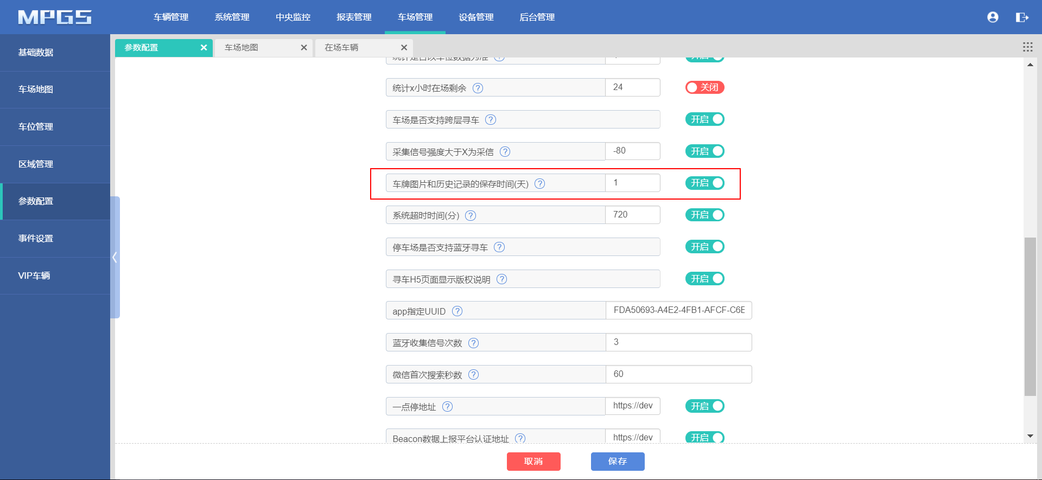

## 数据自动备份功能

程序每天自动备份地图数据，此版本备份功能没有做页面。

## 云端地图支持导入、本地地图支持导出

1. 云端地图支持导入

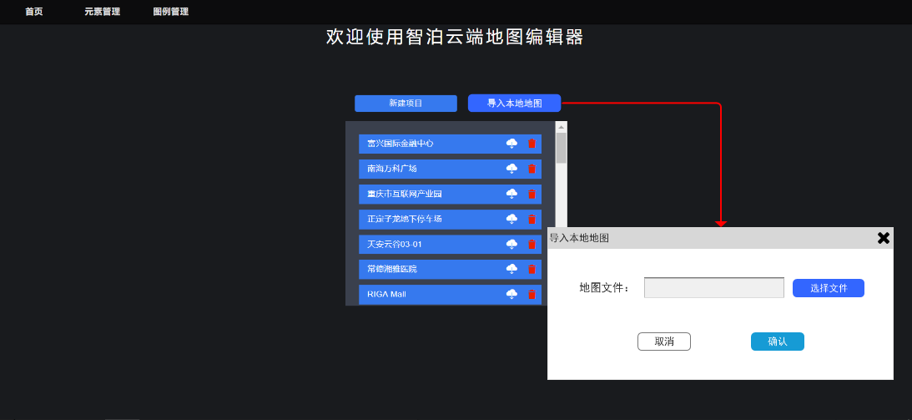

（2）本地地图支持导出

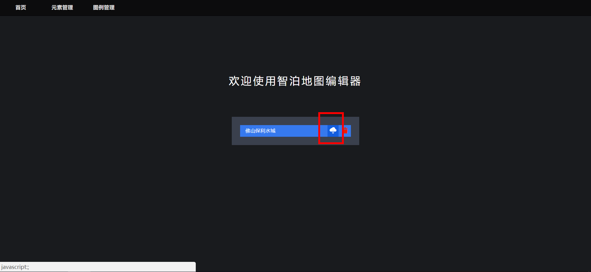

## 地图监控模式增加显示PVD控制器的设备信息

双击PVD控制器图标，可查看PVD控制器的实时数据，包括设备编码、最后通讯时间、蓝牙设备ID、UUID、major、minor等信息。

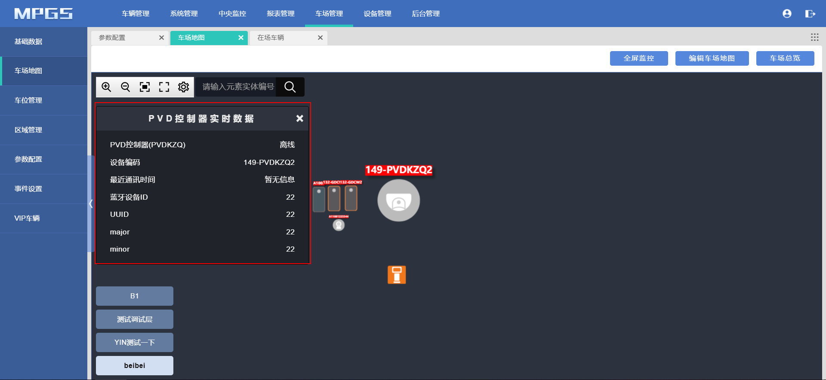

## 剩余车位自动校正和人工干预功能

用户可在车辆管理-在场车辆模块中设置统计区域的剩余车位数，或根据实际情况设置实际剩余车位数的自动校正。

**以车位数据为准**：若选择此项设定，将默认按车位的占用/空闲数据来统计剩余车位；

**X小时内在场车辆统计数量**：若选择此项设定，将默认按X小时的在场剩余来统计剩余车位；如设为24小时，将统计当前时间往前24小时的剩余车位。

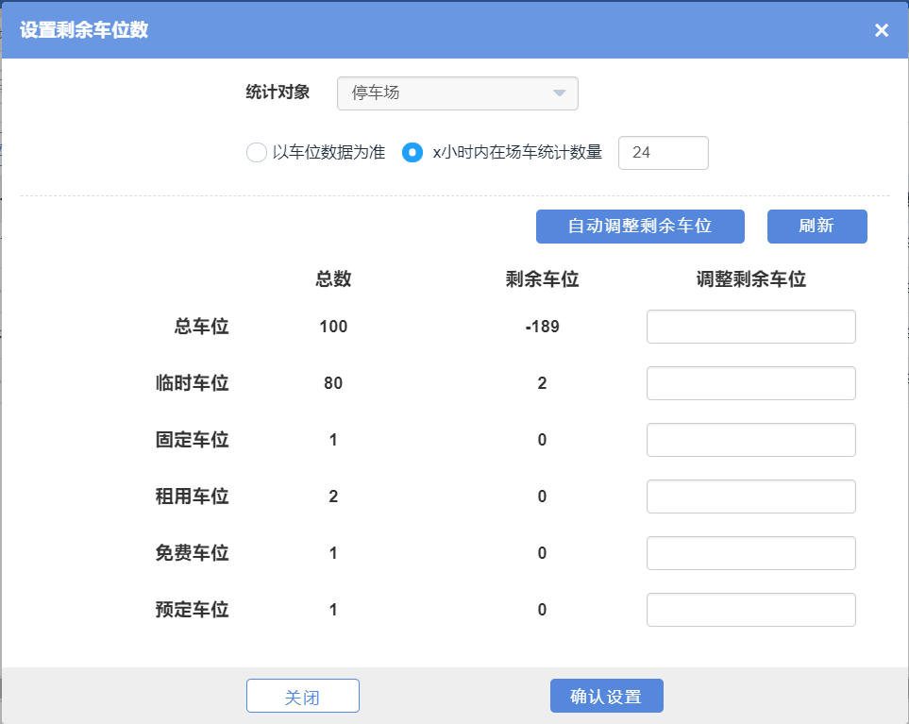

**自动调整剩余车位**：用户可以根据经验设置自动调整剩余车位。例如根据经验某车场每天中午的剩余车位都为0，那么可以设置剩余车位数为0，自动调整时刻为12:00，每天重复，那么每天中午12点都会将剩余车位校正为0。

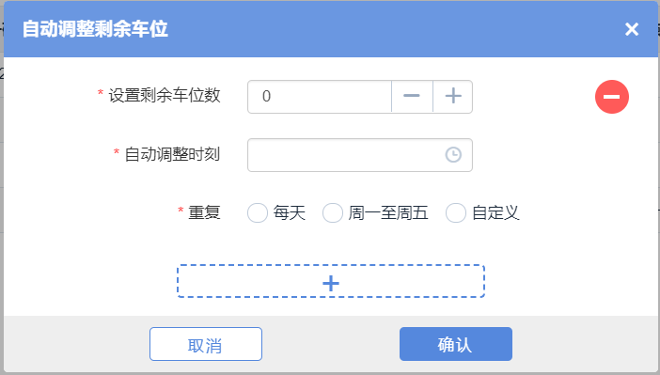

也可自定义设定自动调整剩余车位的重复规律。

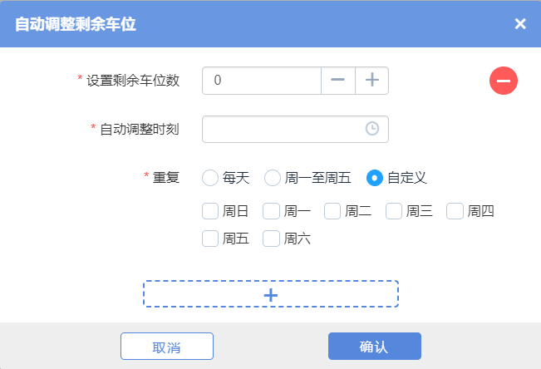

## 寻车H5功能更新

### 1、起点显示楼层区域

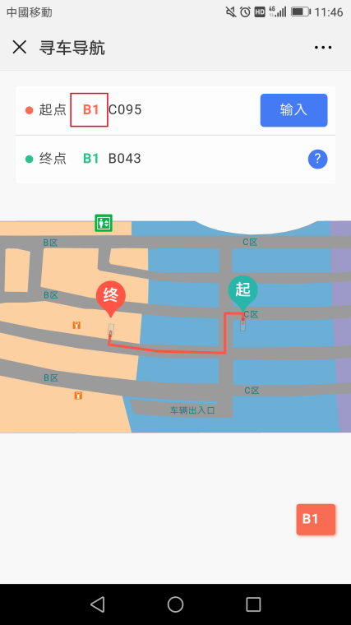

### 2、增加文字提示

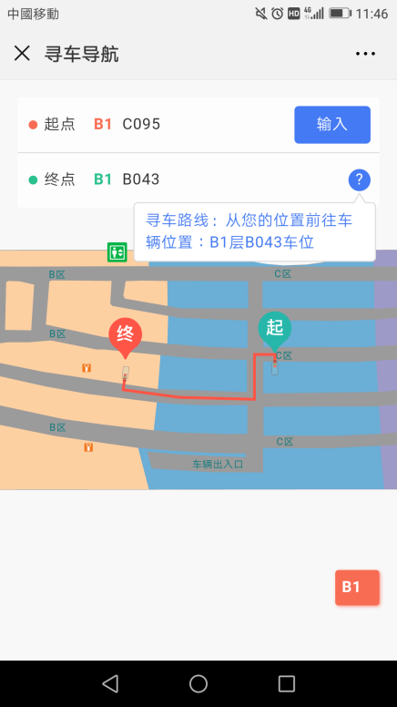

### 增加操作说明和分层分区域展示剩余车位数

（1）原“中文”按钮改为“+”功能按钮，点击弹出三个功能按键，可以切换语言、查看使用说明和查询当前的剩余车位数。

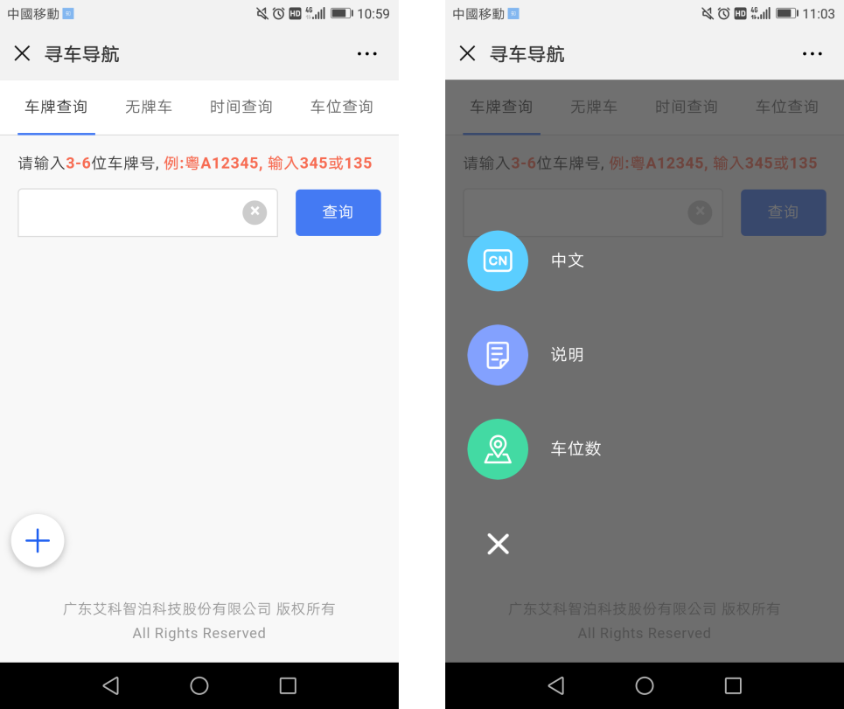

1. 切换语言：点击语言按钮，可切换为简体、繁体或英文。

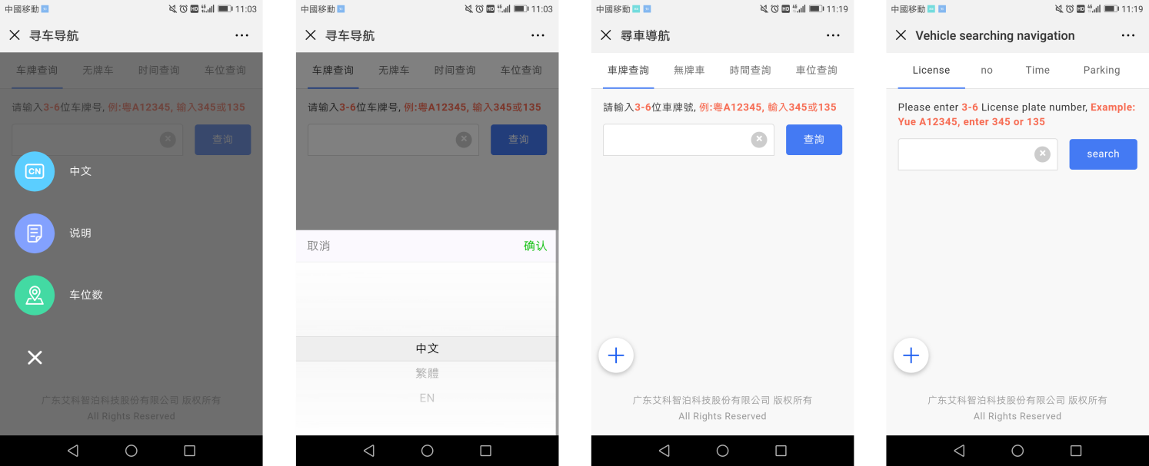

1. 查看使用说明：点击说明按钮，可查看反向寻车的使用说明。

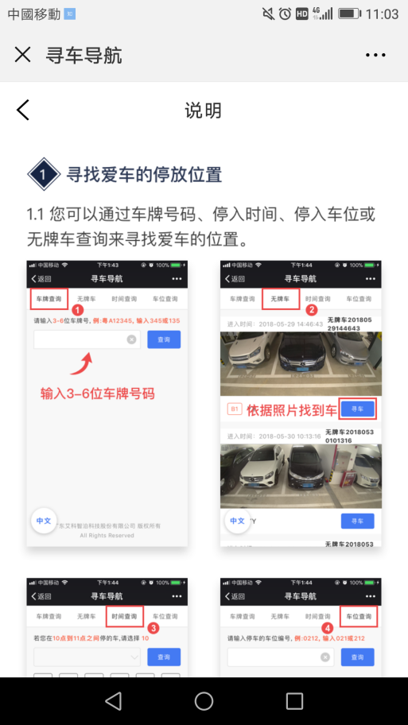

1. 查询当前剩余车位数：点击车位数按钮，可查看当前车场的剩余车位数信息，包括整个停车场的总剩余车位、分层分区域的剩余车位数。

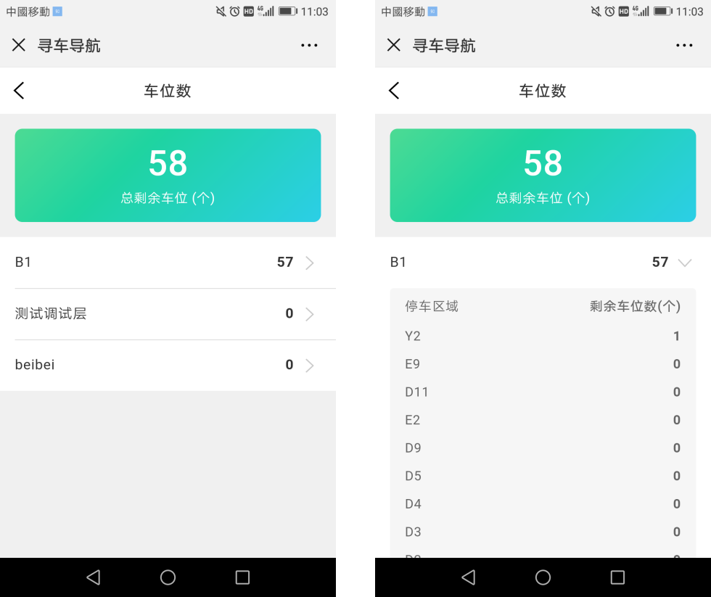

### 增加H5页面的广告发布功能

（1）在车场管理-基础数据里可以设置该停车场反向寻车H5页面的广告，可选弹窗广告或底部广告，点击设置广告图片即可为反向寻车H5页面增加广告图片，可设置多张图片滚动显示，可根据需求调整单张图片的停留时间。

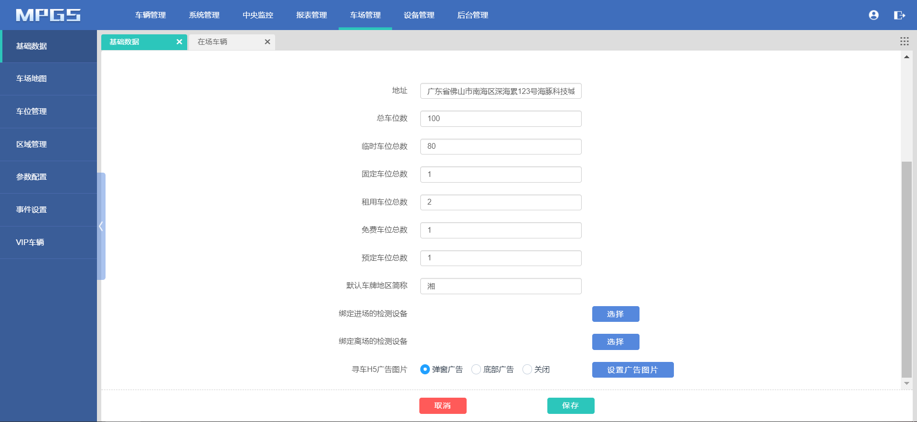

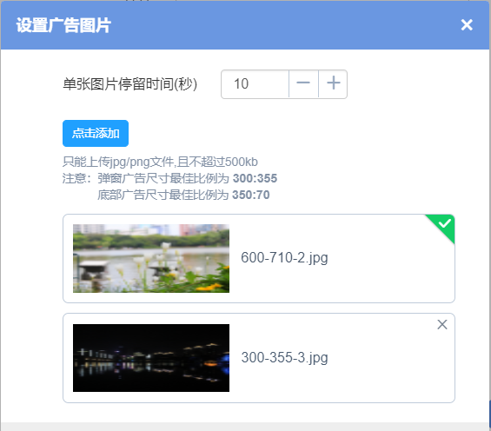

（2）设置好的广告图片将显示在反向寻车H5界面中，用户可手动关闭广告。如下图。

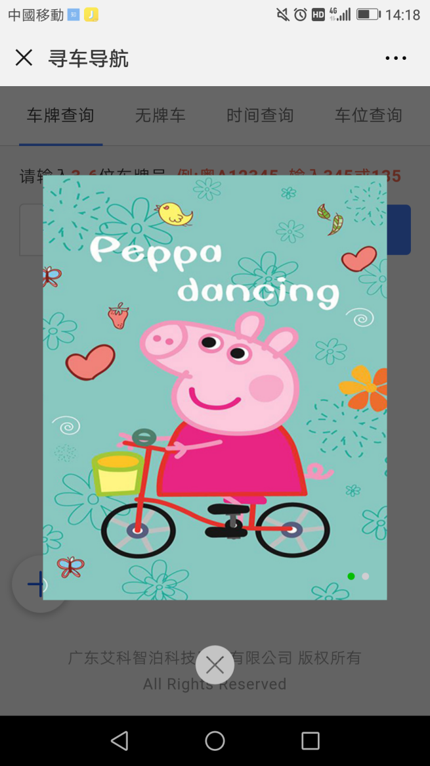 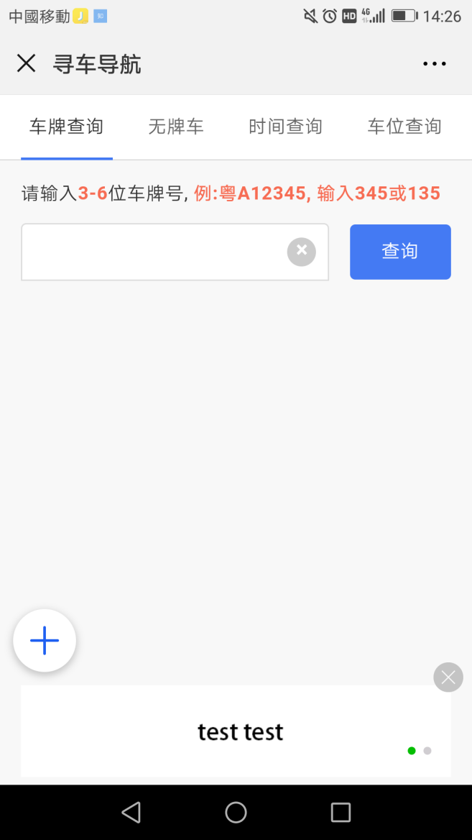

# V2.5.0版本测试建议

该版本V2.5.0.test4测试情况如下：

## （一）版本主要测试点 1、支持超声波和红外探测器进出车业务.同时支持在地图编辑器增加元素 2、云端地图支持导入,本地地图支持导出 3、剩余车位自动计划调整 4、查询机，电梯，楼梯，扶手梯等元素编号可修改 5、区域多边型终点吸附起点的磁力功能 6、对绑定与未绑定区域的引导屏进行区分 7、自动每天备份地图数据 8、解决跨层停车没有下一层电梯出错问题 9、超声波探测器增加根据管理器序号和探测器序号生成设备id功能 10、批量添加元素可以设置初始元素编号和编号递增递减；文字标识可以修改颜色； 11、完善监控页面设置离线元素显示隐藏,元素详情面板改为点击空白地方或者面板右上角的×关闭;背景、内容制作工具栏的元素均改为读取元素管理的分类元素 12、支持起点二维码功能 13、增加手机寻车页面广告功能 14、增加手机寻车页面操作说明模块 15、增加手机寻车显示剩余车位数据模块

## （二）核心业务流程 1、系统用户的创建和使用流程--通过 2、有牌车进出车位的流程--视频探测器检测--通过 3、有牌车进出车位的流程--地磁检测---通过 4、车辆进出车位，区域引导屏显示剩余车位流程---通过 5、车辆在车位最短变更时限进出场流程--通过 6、同层下的寻车引导流程 --通过 7、跨层下的寻车引导流程--通过 8、云端已新建好的地图数据导入到本地的流程---通过 9、车辆进出车位，车位实时状态变更流程--通过 10、中间件基础配置流程---通过 11、地图编辑器配置流程---通过 12、红外探测器检测有车无车流水---通过 13、超声波探测器检测有车无车流水---通过 14、车库区域控灯流程---通过

## （三）测试建议

针对本版本新增功能、主流程以及修复的问题，本次测试通过。建议后续版本要不断优化性能问题。